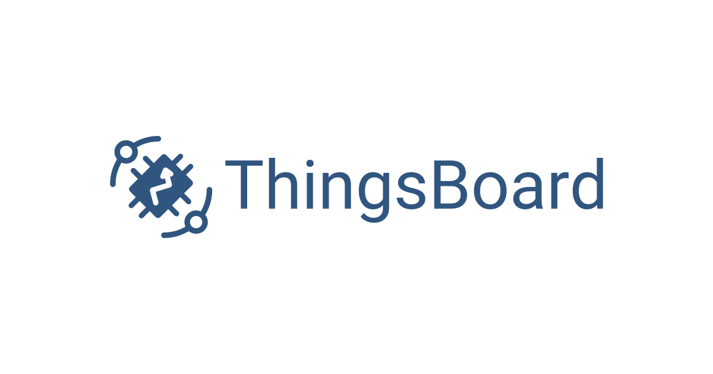

Things Board คือ Open-source Iot Platform

มีส่วน Things Boardที่เป็นCommunity versionคือ Things Board cm(ใช้ได้ฟรีโดยจะติดตั้งไว้ที่Raspberry pi)ถ้าจะใช้ในองค์กรก็จะใช้ Things Boardตัวpm

Cmกับpm จะแตกต่างตามจำนวนดีไวท์กับจำนวนฟังก์ชั่น ฟังก์ชั่นตัวcm จะมีจำนวนน้อยกว่าpm จะเป็นการไปใช้งานต่าง

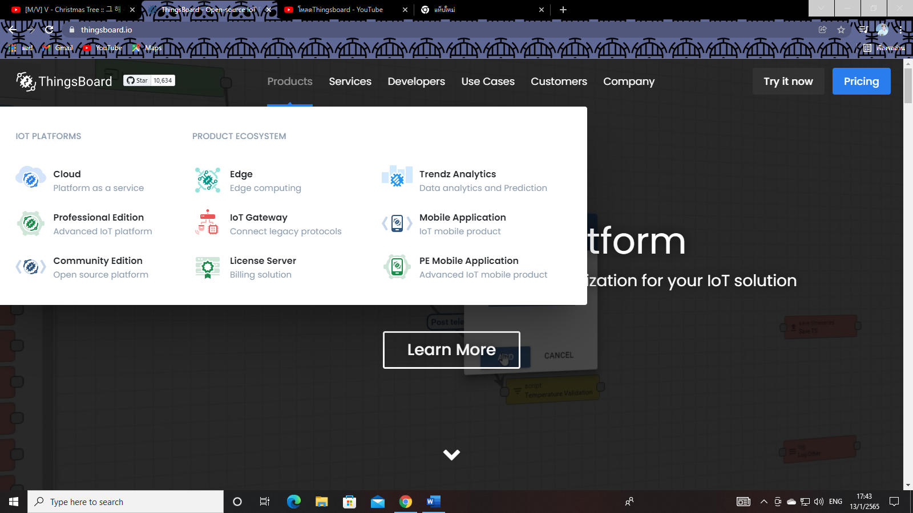

Engineหลักจมี3ต้ว

Community Edition จะเป็นตัวฟรี

ข้อเสียคือ มันไม่สามารถเอาไลน์น้ำของตัว Things Boardออกได้แล้วก็ฟังก์จะมีน้อยกว่า Professional Edition

Professional Editionเสียเงิน

ไลน์เส้นก็จะเป็นแบบโปรเปบชั่วคือซื้อครั้งเดียวจบแล้วก็จะมีการซัพพอร์ตให้1ปีผ่านทางE-mailถ้า1ปีมีการอัพเดตเวอร์ชั่นก็จะอัพเดตให้เราด้วยหรือสามารถอัพเดตเวอร์ชั่นใหม่ได้ฟรีแต่ถ้าใช้งานเกิน1ปีจะไม่อัพเดตเวอร์ชั่นได้แต่ยังใช้งานไลน์เส้นนั้นๆได้

Cloud ต้องจ่ายเป็นรายเดือน

คือจะได้ใช้ Professional Editionแต่จะใช้ในcloudของเขาแทนเราจะไม่ได้จัดการของตัวเซิร์ฟเวอร์ใดๆเลยทั้งสิ้น

Product Ecosystem คือโปรดักเสริมที่จะเอาไปใช้กับ iot platforms

Edge

Iot Gateway

License Server

Trendz Analyfics